**教 学 工 作 简 报**

2015-2016学年 第12期（总第199期）

河南省工业学校教务处督导办 2015年11月16日

**材料系组织14级建筑专业学生认识实习**

认识实习是教学计划中的一个重要教学环节，其目的是通过观察施工现场，学习有关本专业的实践知识，增强感性认识，以补充课堂教学的不足，同时也为后续课程的学习打下基础，并进一步培养学生的分析问题能力。

2015年11月13日和15日，由材料系宋颍涛老师负责，在曹季林、韩阳及班主任杨洪涛、刘勉等老师带领下，我校建筑工程施工专业14建筑2班，14建筑3班一百多名学生，分两个批次进入恒大集团河南分公司新乡平原新区恒大金碧天下和恒大御景湾工程项目部进行认识实习。

恒大房地产开发公司连续4年获得中国房地产企业500强第二名，产品已经成为全国享有广泛知名度和美誉度的强势品牌。恒大集团旗下的建筑工程公司，拥有房屋建筑施工总承包特级资质、市政公用工程施工总承包一级资质，已形成了集建筑施工、市政工程、装饰装修和园林古建筑施工等多种资质为一体的经济实体。恒大金碧天下和恒大御景湾项目占地近1000亩，加上配套公共服务区，总共有将近2000亩地的面积。工程项目齐全，包括高层建筑、花园洋房、公共设施等工程项目，由于工程进度不同，目前从土方开挖到竣工交房的工序全部都有，正好适合我校建筑施工专业学生的认识实习。

这次认识实习虽然时间较短，但材料系十分重视。实习前由专业教师、班主任分别对学生进行了安全教育，按照学生表现合理分组并指定了组长；专业教师精心准备了实习大纲和实习参考题，印制后发放给学生，使学生能带着问题到施工现场，理论联系实际，增强对知识的消化和理解。在本次实习过程中，学生重点认识了土方工程中的土方护坡，井点降水；基础工程中的锤击打桩，泥浆护壁成孔灌注桩及截桩头，承台钢筋绑扎、模板的支护，混凝土的浇筑；砌筑工程中的脚手架工程、砌块工程；混凝土工程中的柱、梁、板等结构的模板搭设、钢筋绑扎、钢筋加工等施工过程。同时还参观了房屋的精装修施工过程及要求，感受了居民区园林建设的效果。

通过这次认识实习，学生对建筑施工中各个工序的施工现场都建立了感性认识，把书本中学到的理论知识与施工现场的情况进行对比，对课本知识理解更加深刻，提高了学习专业课的兴趣，同时感受到了大企业施工管理水平，开拓了眼界，达到了实习教学的目的。

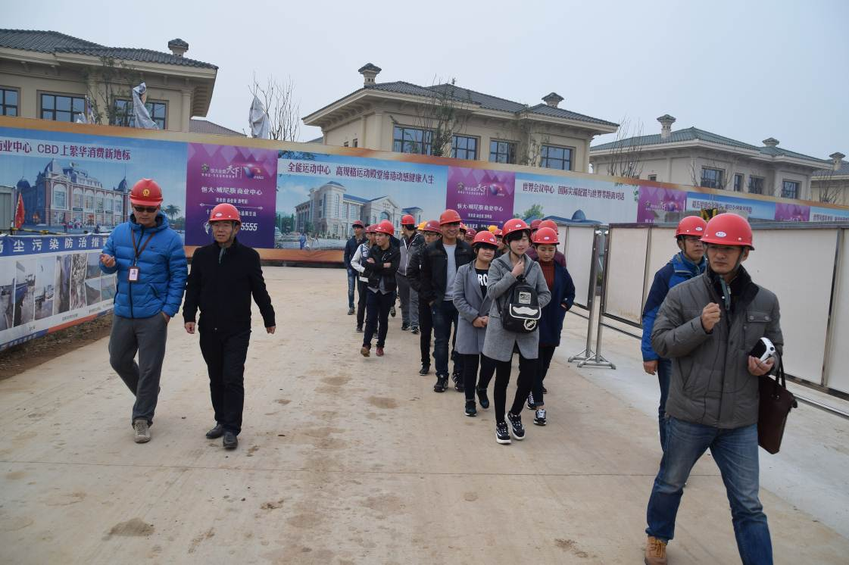

（14建筑2班学生进入工地）

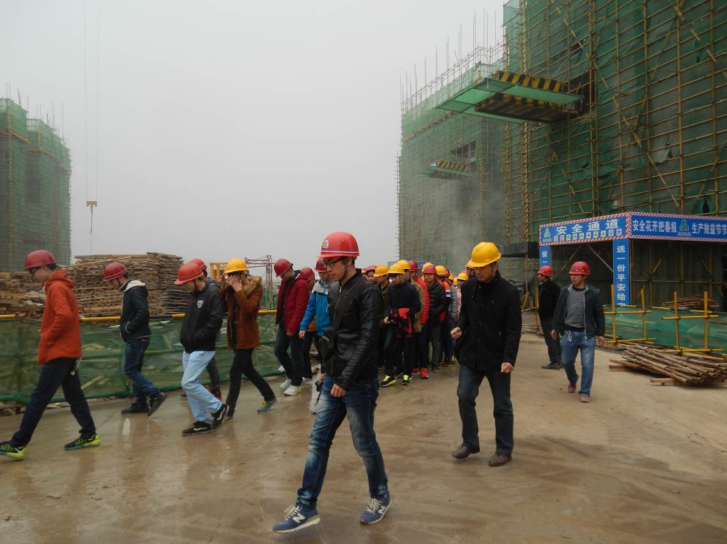

（14建筑3班学生进入工地）

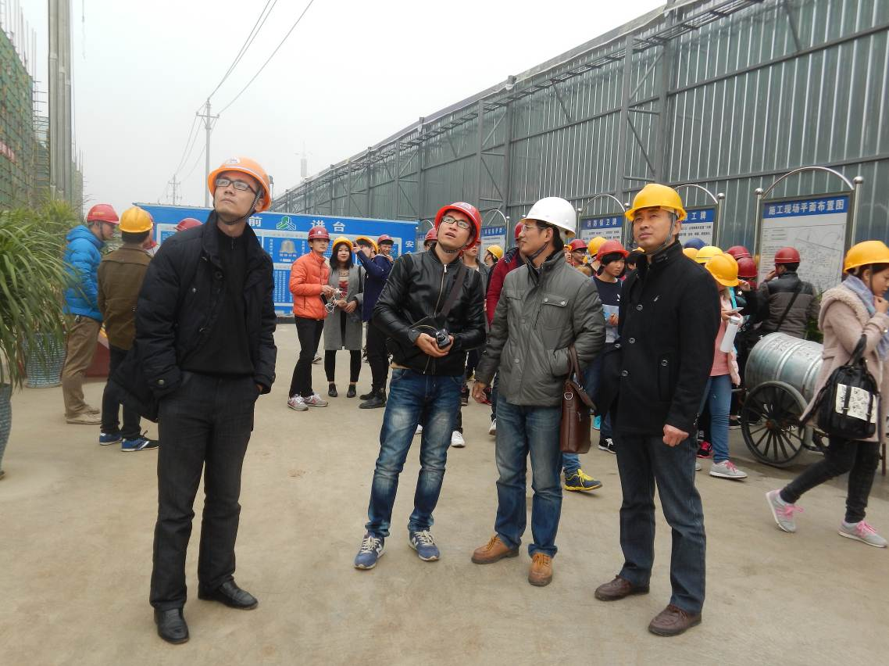

（材料系带队教师）

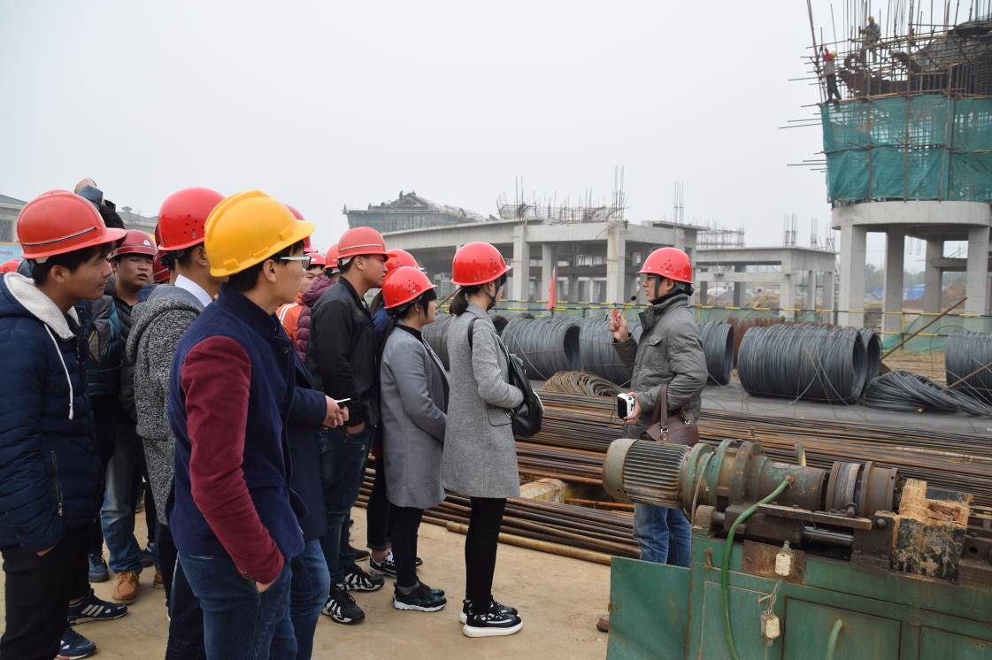

（教师在现场为学生讲解）

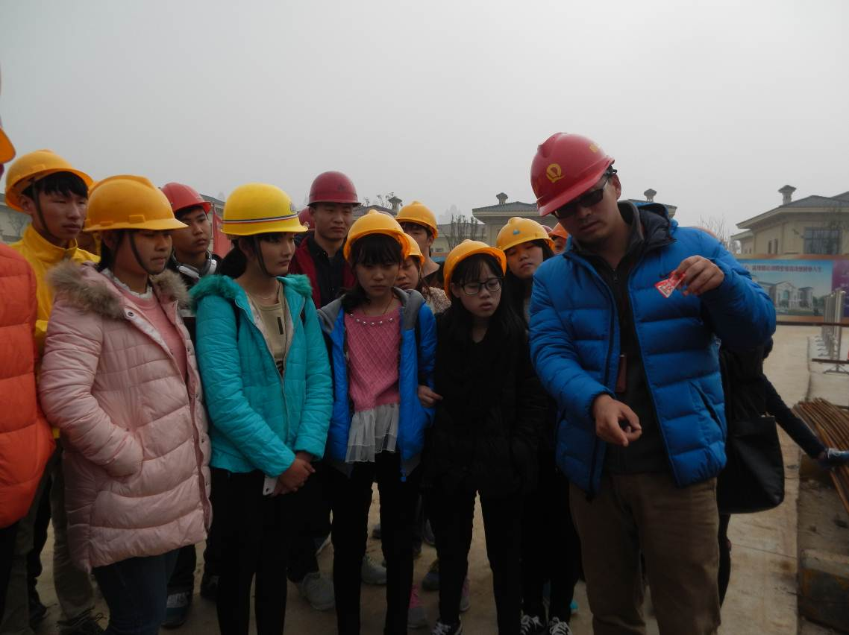

（学生在认真听取现场师傅的讲解）

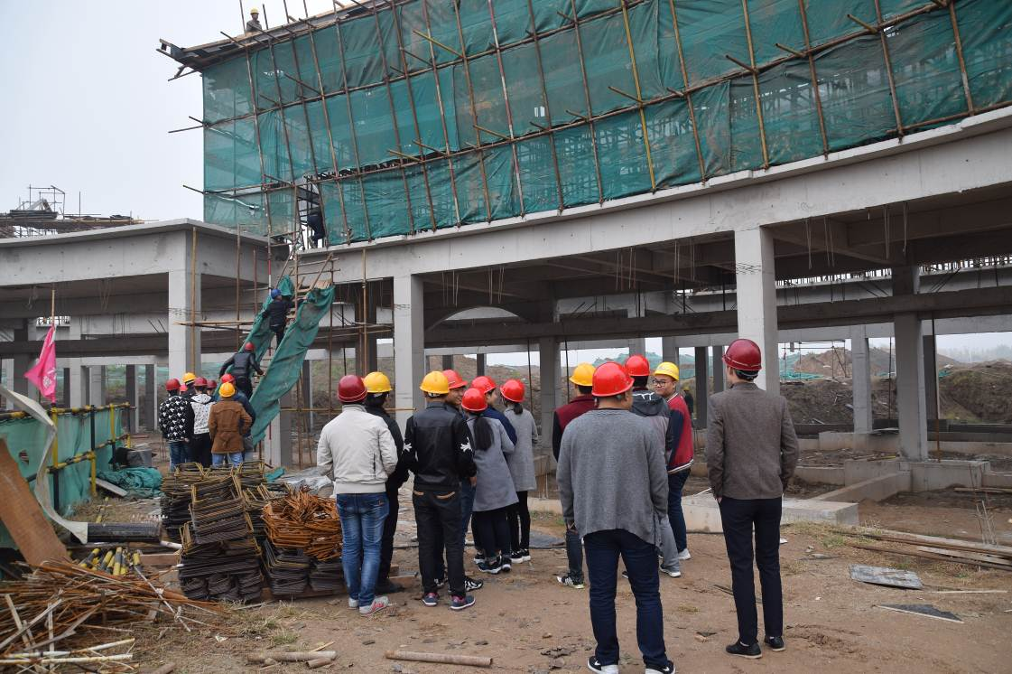

（学生安全有序地爬楼梯）

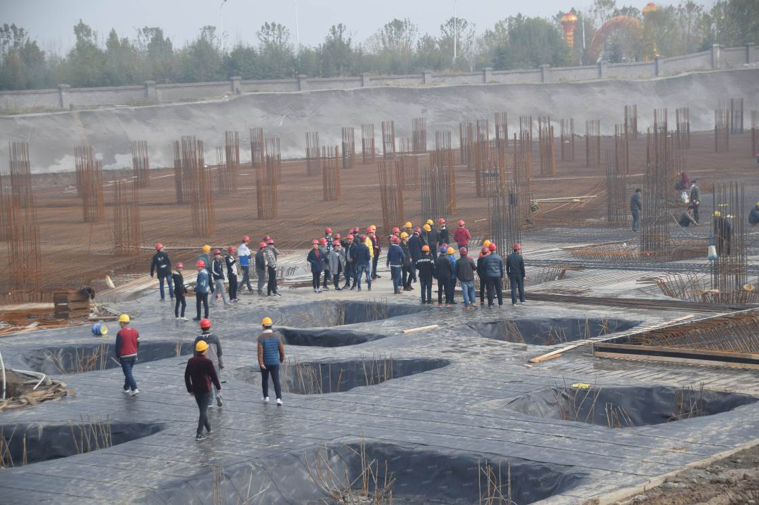

（学生参观基坑现场）

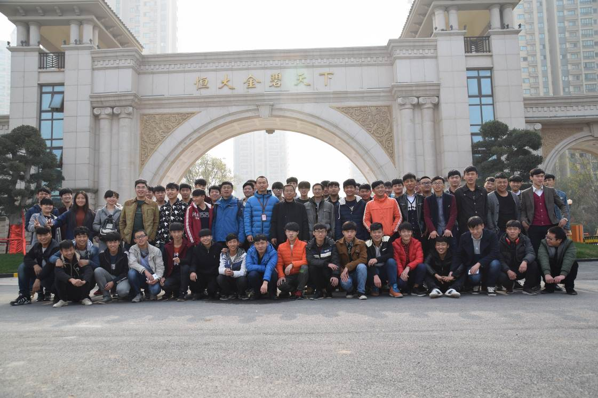

（14建筑2班实习合影）

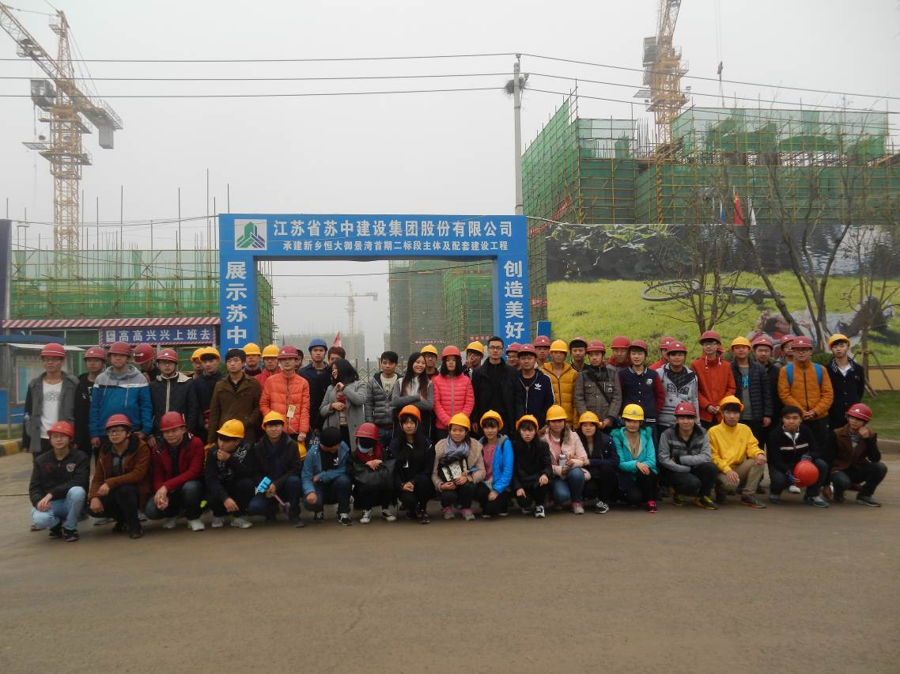

（14建筑3班实习合影）

（材料系供稿）

2015年11月16日